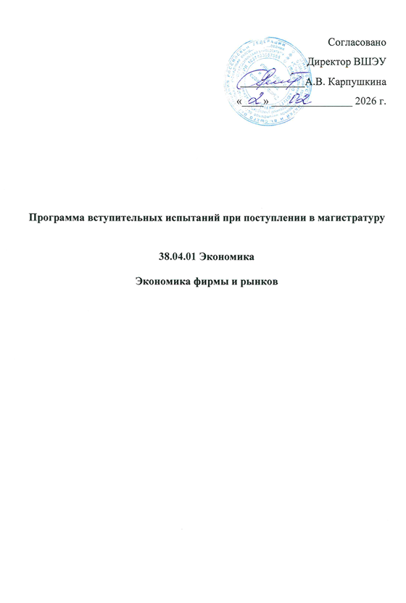

Программа вступительных испытаний
при поступлении в магистратуру

Направление 38.04.01 «Экономика»
Магистерская программа
«Экономика фирмы и рынков»
Выпускающая кафедра – «Экономика и финансы»

Форма и процедура проведения:
Вступительные испытания проходят в виде тестирования.
Тест содержит 20 вопросов.
Время на решение теста составляет 60 минут.

Темы для подготовки к вступительному испытанию
- Виды юридических лиц: коммерческие и некоммерческие организации. Основные характеристики и принципы функционирования коммерческих организаций в соответствии с Гражданским кодексом Российской Федерации.
- Производственный процесс: понятие и его виды. Типы организации производственного процесса (единичное, серийное, массовое).
- Общая и производственная структура организации (предприятия): понятие и ее элементы.
- Производственный цикл: понятие, структура, длительность и пути его сокращения.
- Производственная мощность: методика расчета, определение баланса и показатели эффективности использования.
- Понятие, состав и структура основных фондов (средств). Стоимостная оценка, износ и ремонт средств труда. Амортизация основных фондов и способы ее начисления.
- Понятие и отличительные черты нематериальных активов. Амортизация нематериальных активов.
- Понятие, состав и структура оборотного капитала. Кругооборот оборотного капитала.
- Понятие материальных ресурсов и показатели их использования. Виды имущества организации. Понятие и движение запасов.
- Трудовые ресурсы организации: понятие, состав, структура. Показатели движения кадров.
- Сущность и принципы оплаты труда. Структура заработка работника. Формы и системы оплаты труда. Повременная и сдельная оплата труда.
- Производительность труда: понятие, значение, методы измерения и пути ее повышения.
- Группировка затрат по экономическим элементам (смета затрат) и по статьям калькуляции. Классификация затрат: условно-постоянные и условно-переменные (в зависимости от объема производства продукции); простые и комплексные (по составу); основные и накладные (по признаку участия в производственном процессе); прямые и косвенные (по способу включения в себестоимость продукции).
- Понятие и функции прибыли организации, основные виды. Доходы организации (предприятия) от обычных видов деятельности (выручка от продаж) и прочие.
- Показатели рентабельности деятельности организации, ее виды и методы расчета.
- Безубыточность производства и график безубыточности. Точка критического объема производства.
- Механизм рыночного ценообразования. Понятие, функции и виды цен. Классификация цен. Структура розничной цены.
- Финансовые ресурсы организации, их структура. Собственный и заемный капитал.
- Понятие экономического эффекта и экономической эффективности.
- Система налогов в РФ. Налогообложение организаций.
- Инвестиции: сущность и виды. Инвестиционная деятельность организации. Понятие инвестиционного проекта.
- Несостоятельность (банкротство) предприятий. Признаки банкротства.

Рекомендуемая литература для подготовки к вступительному испытанию
- Лопарева А.М. Экономика организации (предприятия): учебно-методический комплекс / А.М.Лопарева. – М.: ФОРУМ: ИНФРА-М, 2013. – 400 с.
- Экономика предприятия (фирмы): Учебник для вузов по экономическим специальностям / О. И. Волков и др.; Под ред. О. И. Волкова, О. В. Девяткина; Российская экономическая академия им. Г.В. Плеханова. – М.: Инфра-М, 2008. – 602 с.
- Экономика предприятия: курс в схемах. – М.: Юристъ, 2003. – 336 с.
- Экономика предприятия: учебник / Т.А. Худякова, А.В. Шмидт. – Челябинск: Издательский центр ЮУрГУ, 2012.
- Экономика предприятия: Учебник для вузов. / Под ред. проф. В.Я. Горфинкеля, проф. В.А. Швандара. 4-е изд., перераб. и доп. – М.: Банки и биржи, ЮНИТИ, 2003. – 742 с.
- Экономика предприятия: учебник для вузов. 5-е изд./ Под ред. Академика В.М. Семенова. – СПб.: Питер, 2010. – 416 с.
- Гражданский Кодекс Российской Федерации.
- Налоговый Кодекс Российской Федерации.

При подготовке предложенный список литературы является рекомендуемым.

